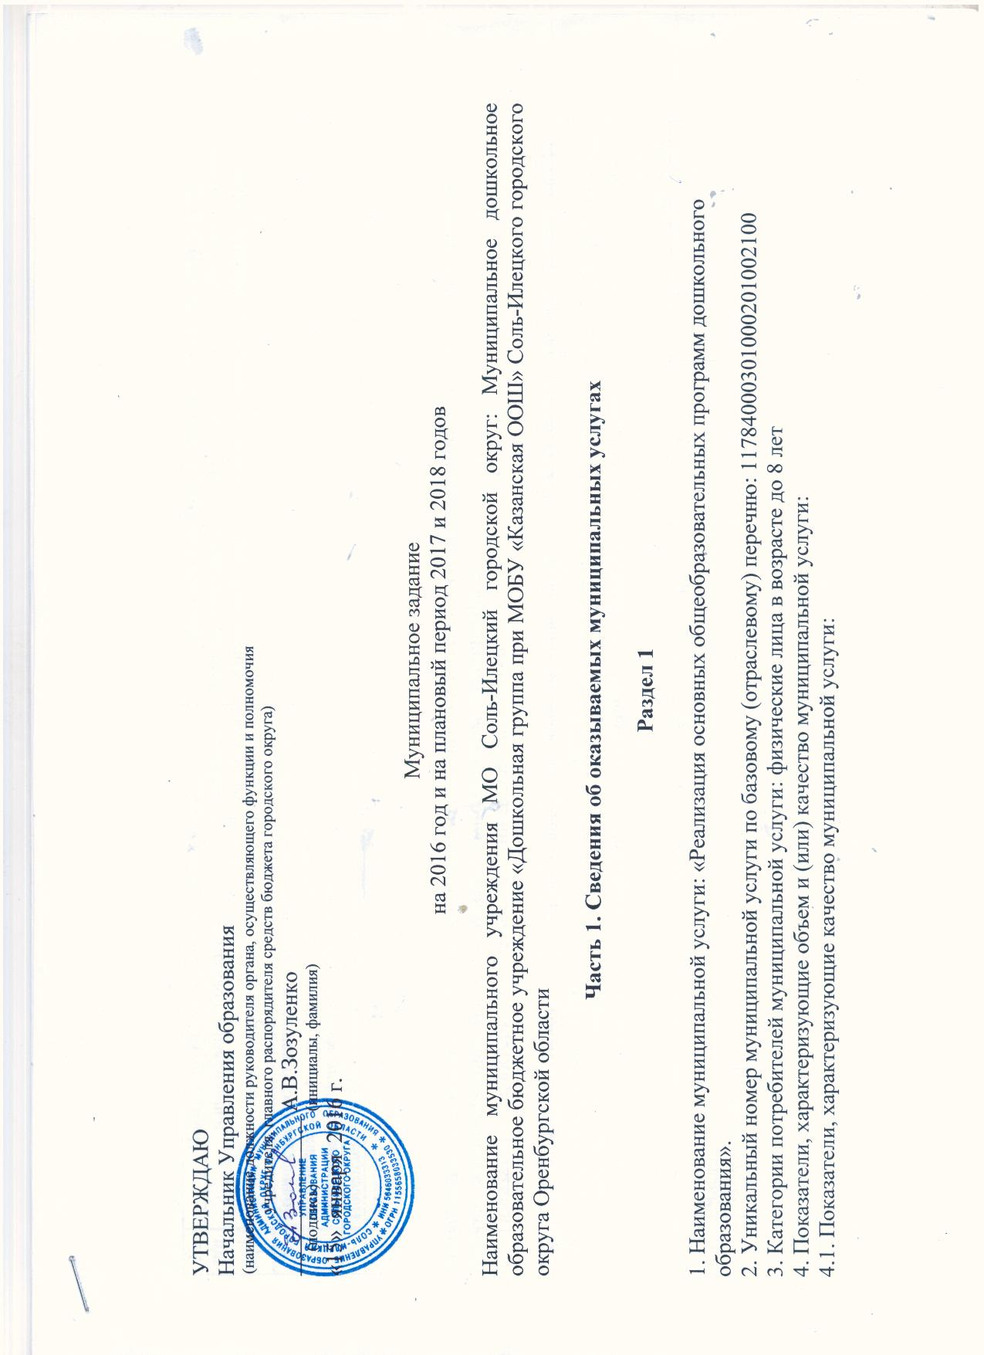

Раздел 1

1. Наименование муниципальной услуги: «Реализация основных общеобразовательных программ дошкольного образования».
2. Уникальный номер муниципальной услуги по базовому (отраслевому) перечню: 11784000301000201002100
3. Категории потребителей муниципальной услуги: физические лица в возрасте до 8 лет
4. Показатели, характеризующие объем и (или) качество муниципальной услуги:
4. Сведения о фактическом достижении показателей, характеризующих объем и (или) качество муниципальной услуги:
4.1. Сведения о фактическом достижении показателей, характеризующих качество муниципальной услуги:

№ п/п | Показатели качества муниципальной услуги
 | наименование показателя | единица измерения | утверждено в муниципальном задании на год | исполнено на отчетную дату | допустимое (возможное) отклонение | отклонение, превышающее допустимое (возможное) значение | причина отклонения
1 | 2 | 3 | 4 | 5 | 6 | 7 | 8
1. | Количество поступивших обоснованных жалоб обучающихся и их родителей (законных представителей) на действие работников | штука | 0 | 1
 | Посещаемость дошкольного учреждения | процент | 14 |  |  |  | Справки о заболеваемости детей, карантин приказ №5 от 29.01.2016г.
 | Удовлетворенность потребителей условиями и качеством предоставляемой услуги | процент | 80

4.2. Сведения о фактическом достижении показателей, характеризующих объем муниципальной услуги:

№ п/п | Показатель объема муниципальной услуги
 | наименование показателя | единица измерения | утверждено в муниципальном задании на год | исполнено на отчетную дату | допустимое (возможное) отклонение | отклонение, превышающее допустимое (возможное) значение | причина отклонения | Средний размер платы (цена, тариф)
1 | 2 | 3 | 4 | 5 | 6 | 7 | 8 | 9
1. | Число обучающихся | человек | 1 |  | 5%

Раздел 2

1. Наименование муниципальной услуги: «Реализация основных общеобразовательных программ дошкольного образования».
2. Уникальный номер муниципальной услуги по базовому (отраслевому) перечню: 11784000301000301001100
3. Категории потребителей муниципальной услуги: физические лица в возрасте до 8 лет
4. Показатели, характеризующие объем и (или) качество муниципальной услуги:
4.1. Сведения о фактическом достижении показателей, характеризующих качество муниципальной услуги:

№ п/п | Показатели качества муниципальной услуги
 | наименование показателя | единица измерения | утверждено в муниципальном задании на год | исполнено на отчетную дату | допустимое (возможное) отклонение | отклонение, превышающее допустимое (возможное) значение | причина отклонения
1 | 2 | 3 | 4 | 5 | 6 | 7 | 8
1. | Количество поступивших обоснованных жалоб обучающихся и их родителей (законных представителей) на действие работников | штука | 0
 | Посещаемость дошкольного учреждения | процент | 61 |  | 5 |  | Справки о заболеваемости детей, карантин приказ №5 от 29.01.2016г.
 | Удовлетворенность потребителей условиями и качеством предоставляемой услуги | процент | 80 |  | 5

4.2. Сведения о фактическом достижении показателей, характеризующих объем муниципальной услуги:

№ п/п | Показатель объема муниципальной услуги
 | наименование показателя | единица измерения | утверждено в муниципальном задании на год | исполнено на отчетную дату | допустимое (возможное) отклонение | отклонение, превышающее допустимое (возможное) значение | причина отклонения | Средний размер платы (цена, тариф)
1 | 2 | 3 | 4 | 5 | 6 | 7 | 8 | 9
1. | Число обучающихся | человек | 18 | 11 | 5%

Раздел 3

1. Наименование муниципальной услуги: «Присмотр и уход».
2. Уникальный номер муниципальной услуги по базовому (отраслевому) перечню: 11785001100400009008100
3. Категории потребителей муниципальной услуги: физические лица
4. Показатели, характеризующие объем и (или) качество муниципальной услуги:
4.1. Сведения о фактическом достижении показателей, характеризующих качество муниципальной услуги:

№ п/п | Показатели качества муниципальной услуги
 | наименование показателя | единица измерения | утверждено в муниципальном задании на год | исполнено на отчетную дату | допустимое (возможное) отклонение | отклонение, превышающее допустимое (возможное) значение | причина отклонения
1 | 2 | 3 | 4 | 5 | 6 | 7 | 8
1. | Количество поступивших обоснованных жалоб обучающихся и их родителей (законных представителей) на действие работников | штука | 0
 | Посещаемость дошкольного учреждения | процент | 48 |  | 5 |  | Справки о заболеваемости детей, карантин приказ №5 от 29.01.2016г.
 | Удовлетворенность потребителей условиями и качеством предоставляемой услуги | процент | 80 |  | 5

4.2. Сведения о фактическом достижении показателей, характеризующих объем муниципальной услуги:

№ п/п | Показатель объема муниципальной услуги
 | наименование показателя | единица измерения | утверждено в муниципальном задании на год | исполнено на отчетную дату | допустимое (возможное) отклонение | отклонение, превышающее допустимое (возможное) значение | причина отклонения | Средний размер платы (цена, тариф)
1 | 2 | 3 | 4 | 5 | 6 | 7 | 8 | 9
1. | Число обучающихся | человек | 25 | 12 | 5%
Раздел 4

1. Наименование муниципальной услуги: «Присмотр и уход».
2. Уникальный номер муниципальной услуги по базовому (отраслевому) перечню: 11785000500400009006100
3. Категории потребителей муниципальной услуги: физические лица
4. Показатели, характеризующие объем и (или) качество муниципальной услуги:
4.1. Сведения о фактическом достижении показателей, характеризующих качество муниципальной услуги:

№ п/п | Показатели качества муниципальной услуги
 | наименование показателя | единица измерения | утверждено в муниципальном задании на год | исполнено на отчетную дату | допустимое (возможное) отклонение | отклонение, превышающее допустимое (возможное) значение | причина отклонения
1 | 2 | 3 | 4 | 5 | 6 | 7 | 8
1. | Количество поступивших обоснованных жалоб обучающихся и их родителей (законных представителей) на действие работников | штука | 1
 | Посещаемость дошкольного учреждения | процент | 95 |  | 5
 | Удовлетворенность потребителей условиями и качеством предоставляемой услуги | процент | 80 |  | 5

4.2. Сведения о фактическом достижении показателей, характеризующих объем муниципальной услуги:

№ п/п | Показатель объема муниципальной услуги
 | наименование показателя | единица измерения | утверждено в муниципальном задании на год | исполнено на отчетную дату | допустимое (возможное) отклонение | отклонение, превышающее допустимое (возможное) значение | причина отклонения | Средний размер платы (цена, тариф)
1 | 2 | 3 | 4 | 5 | 6 | 7 | 8 | 9
1. | Число обучающихся | человек |  |  | 5%

Руководитель (уполномоченное лицо) ____директор_____________ ___Косолапова Т.А._______
(должность) (подпись) (инициалы, фамилия)
«_05__» _____04__________ 2016 г.

